
Académie d’Aix-Marseille - Formation STI2D - Public MEI

Parcours ET22 :
Analyse temporelle et fréquencielle d’un système

Item 2.3.5 du programme :
Comportement informationnel des systèmes

Activité :
Analyse temporelle et fréquentielle de signaux sonores

Eléments de correction
Sommaire
1 But de l’activité 1
2 Installation et prise en main du logiciel 1
2.1 Téléchargement 1
2.2 Prise en main 1
2.2.1 Aspect temporel et spectral d’un signal simple 1
2.2.2 Filtrage 3
3 Musique 4
3.1 La hauteur 4
3.2 L’intensité 6
3.3 Le timbre 7
4 Le téléphone 7
4.1 Identification des touches du téléphone 7
4.2 La tonalité de prise de ligne 8
5 Traitement du son 9
5.1 Nettoyage d’un signal parasité 9
5.2 Cryptage / décrytage du son sur Canal+ 10
5.2.1 Principe 10
5.2.2 Mise en œuvre 10
6 En savoir plus 12

But de l’activité
Le but de cette activité est de manipuler des signaux sonores et de se familiariser avec leurs aspects temporels et fréquentiels. Pour cela, on utilisera le logiciel gratuit Audacity.

Installation et prise en main du logiciel

Téléchargement
Téléchargez la dernière version du logiciel Audacity sur sourceforge :
http://audacity.sourceforge.net
Vous pouvez aussi télécharger les plugins LADSPA qui ajoutent un ensemble de fonctions de traitement audio supplémentaires à celles déjà présentes dans Audacity.

Prise en main
On trouve sur internet de nombreux sites et tutoriels dédiés à l’utilisation d’Audacity. On peut citer en particulier le tutoriel du site du zéro (http://www.siteduzero.com/tutoriel-3-34572-audacity-prise-en-main.html).
Afin de se familiariser avec le logiciel, nous allons effectuer des manipulations simples permettant de rappeler des notions de cours concernant l’analyse spectrale.

Aspect temporel et spectral d’un signal simple
Dans un nouveau projet Audacity, générez une nouvelle piste mono composant un son de forme sinusoïdal de fréquence 75Hz, d’amplitude 1 et de durée 2s.
A l’aide de la loupe, affichez et sélectionnez une période du signal. Mesurez sa durée (affichée en bas de l’écran, choisissez le mode de lecture approprié). Calculez sa fréquence et comparez-la au 75Hz demandé.
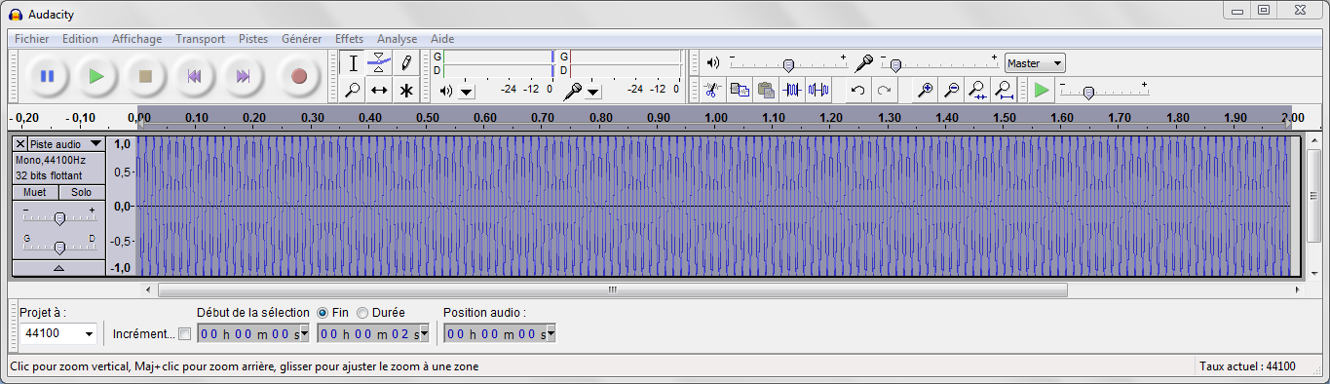
Jouez le son en cliquant sur bouton vert Lecture.
Affichez le spectre du signal en cliquant sur Analyse -> Tracer le spectre. Utilisez une fenêtre de Hanning (plus pertinente lorsque l’on veut une meilleur séparation des raies), une échelle de fréquence logarithmique et le maximum d’échantillons. | 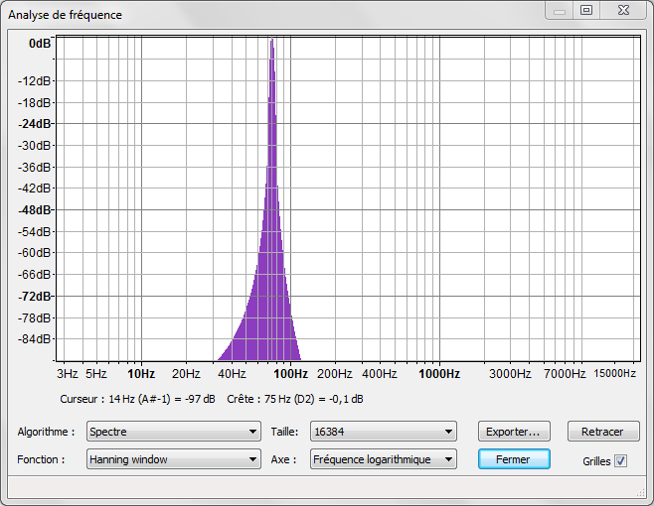
Donnez les caractéristiques spectrales d’un signal sinusoïdal (nombre, fréquences et périodicité des raies).
Un signal sinusoïdal est composé d’une seule raie à la fréquence f et d’amplitude A.
Refaites les mêmes études pour les signaux de forme d’onde carré et dents de scies.
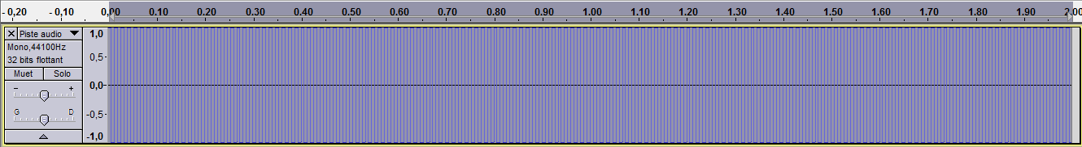

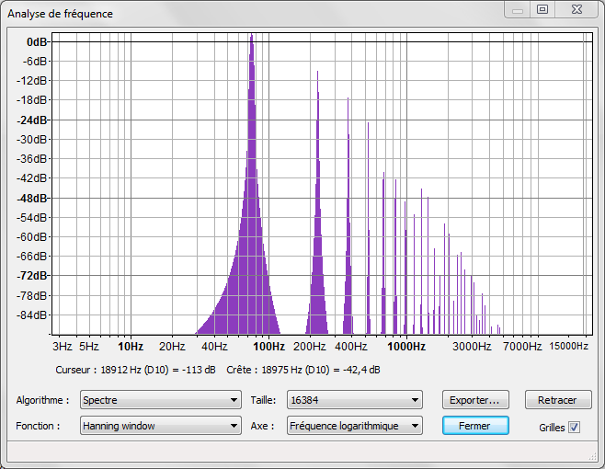 | Raie principale : Fondamental à 75 Hz  Raies secondaires : Harmoniques  - 1 : 225 Hz (3x75 Hz) => rang 3  - 2 : 375 Hz (5x75 Hz) => rang 5  - 3 : 525 Hz (7x75 Hz) => rang 7  - 4 : 675 Hz (9x75 Hz) => rang 9  - …  Une raie tous les harmoniques de rang impair.
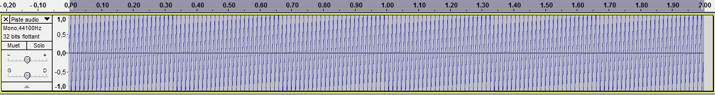

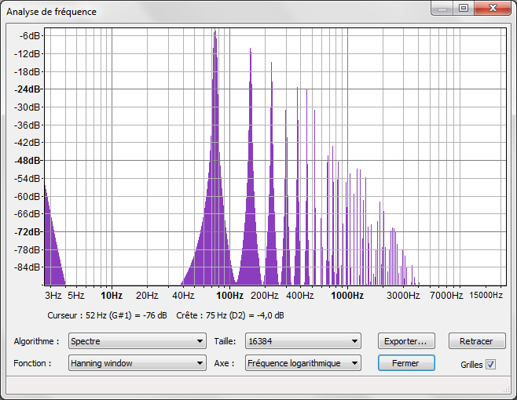 | Raie principale : Fondamental à 75 Hz  Raies secondaires : Harmoniques  - 1 : 150 Hz (2x75 Hz) => rang 2  - 2 : 225 Hz (3x75 Hz) => rang 3  - 3 : 300 Hz (4x75 Hz) => rang 4  - 4 : 375 Hz (5x75 Hz) => rang 5  - …  Une raie tous les harmoniques de rang impair.

Filtrage
Dans un nouveau projet, générez deux pistes mono composées de 2 sons sinusoïdaux d’amplitudes 0,2 et 0,8, et de fréquences respectives 100 Hz et 2 kHz pendant une durée de 2s.
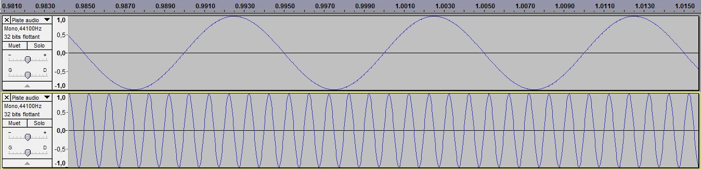
Procédez à la lecture du son obtenu et à la lecture de chaque piste indépendamment l’une de l’autre (rendre une piste muette). Quelle est la fréquence la plus aigue ?
Sauvegardez le son généré dans un fichier wav (Fichier -> Exporter).
Ouvrez ce fichier, procédez à sa lecture et affichez le spectre. Vérifiez la présence de deux raies principales aux fréquences définies précédemment (modifiez éventuellement le nombre d’échantillons). Zoomez sur le signal temporel, observez sa forme.
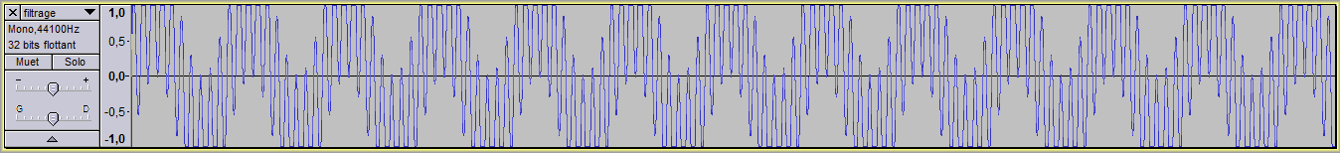
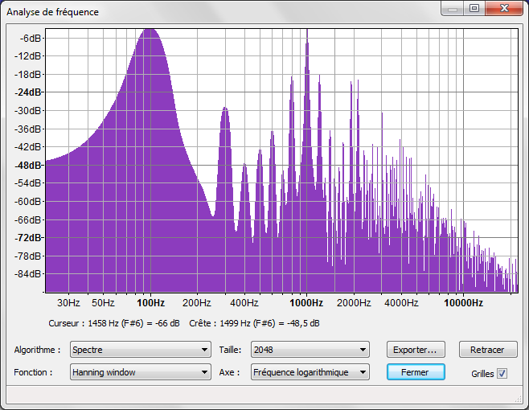 | Présence de deux raies principale (0 dB soit amplitude 1)  - 100 Hz  - 1000 Hz  - Plusieurs harmoniques de fréquences supérieures 300 Hz
On désire supprimer le sifflement haute-fréquence. Quel type de filtre faut-il utiliser ?
Il faut utiliser un filtre passe-bas qui élimine les fréquences supérieures à 200 Hz minimum.
La fonction filtrage se nomme égalisation et est localisé dans le menu effets. Dessinez la forme du filtre que vous souhaitez appliquer au signal. Prévisualisation son effet sur le signal et ajustez les caractéristiques du filtre pour éliminer le sifflement haute-fréquence.  Ajout d’un peut de gain dans la bande passante pour compenser l’atténuation du filtre. Coupure à environ 150 Hz < 200 Hz. | 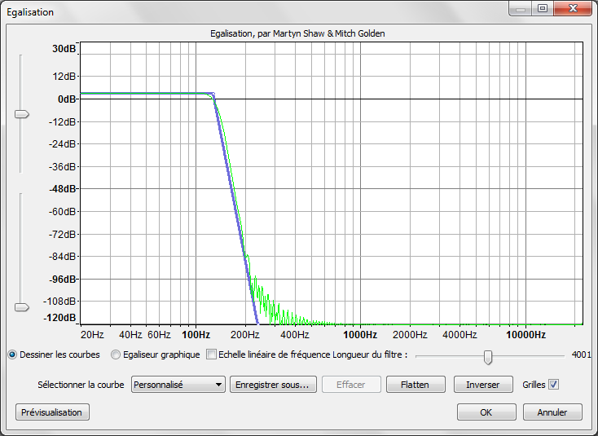
Appliquez le filtre dessiné au signal en cliquant sur le bouton OK. Zoomez sur le signal et observez la forme obtenue. Affichez son spectre et vérifiez l’atténuation de la raie correspondant à la fréquence de 2 kHz.
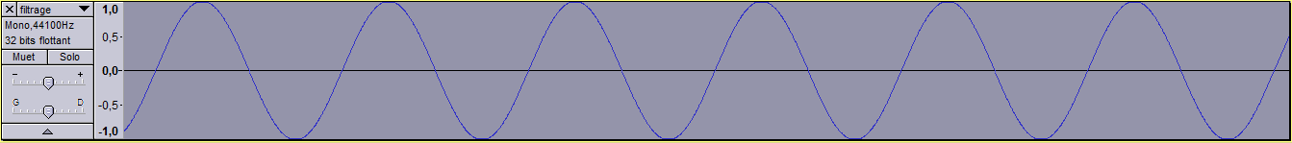
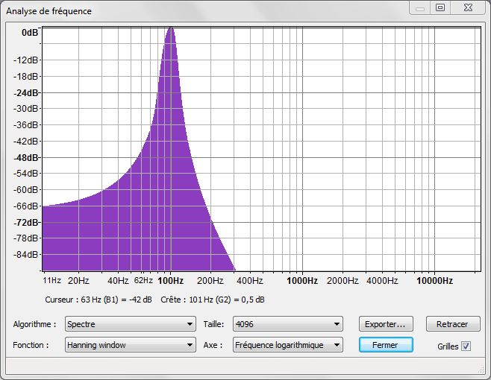

Musique
Dans cette partie, nous allons essayer de montrer qu’il existe de grandes différences entre les notes jouées par différents instruments de musique, même si le nom donné à la note est le même.
Les quatre principaux attributs d’un signal sonore sont la hauteur, l’intensité, la durée et le timbre. On s’intéressera ici aux trois premiers paramètres.

La hauteur
Lorsque l’oreille humaine capte un son, le cerveau en extrait la hauteur (son plus ou moins aigu) en identifiant la fréquence du fondamental du signal.
Le nom de la note est alors donné conformément au tableau ci-dessous :
Ouvrez le fichier la440_flute_trav.wav, écoutez le, affichez son spectre. Donnez la fréquence du fondamental et identifiez la note jouée.
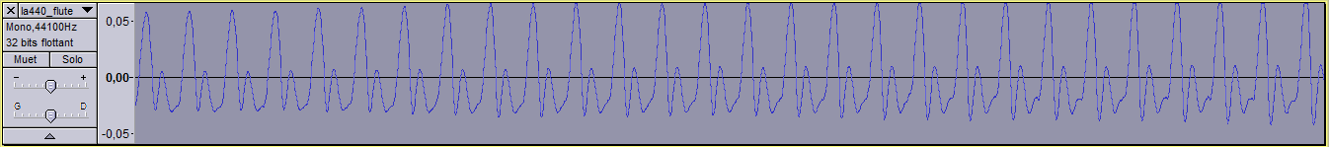
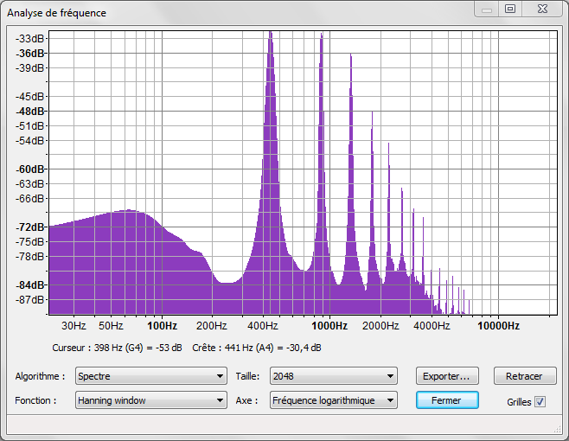 | Présence d’une raie à 440 Hz : Fondamental  Correspond au LA 3  880 Hz harmonique de rang 2  Correspond au LA 4
Faites de même pour le fichier note_flute_trav.wav.
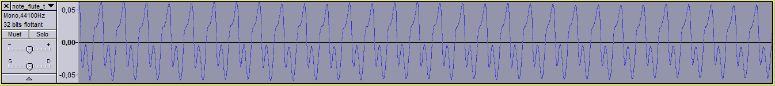
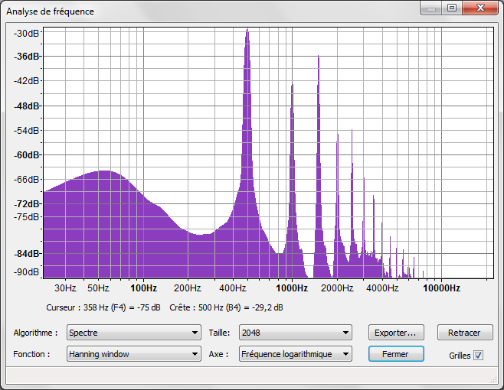 | Présence d’une raie à 500 Hz : Fondamental  Correspond au SI 3

Ouvrez le fichier morceau_flute_trav.wav et identifiez les notes qui le composent :
- Pour que les notes apparaissent plus clairement, on pourra faire une amplification du signal (effets -> Amplification).
- Sélectionnez une partie du signal et écoutez-la. Si vous n’entendez qu’une note, affichez son spectre pour l’identifier.
- Faites une copie-écran de la piste sonore, copiez-la dans votre compte-rendu et indiquez pour chaque partie du signal la note correspondante.
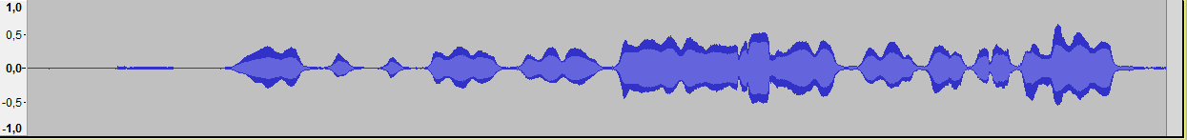
SOL 3
SOL 3
SOL 3
SI 3
RE 4
SOL 4
LA 4
SI 4
SOL 4
RE 4
FA#4
MI 4

Affichez la hauteur de la piste (à gauche de la piste, petit triangle vers le bas). Lorsqu’un son est grave, sa hauteur est-elle haute ou basse ? Même question pour un son aigu.
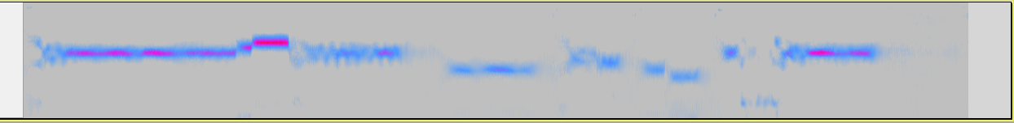
Son aigu
Son grave

L’intensité
L'intensité sonore ou amplitude est une autre caractéristique importante d'un son. La pression sonore perçue dépend (entre autres) de l'amplitude et correspond dans l'air aux variations de pression de l'onde. Le son peut être fort ou doux (les musiciens disent forte ou piano).
Ouvrez le ficher percussions.wav, écoutez le et notez la différence entre la première percussion et les suivantes. Pour chaque percussion, affichez le spectre et notez l’amplitude maximale (faites une copie-écran de la piste sonore, copiez-la dans votre compte-rendu et indiquez pour chaque percussion son amplitude maximale).
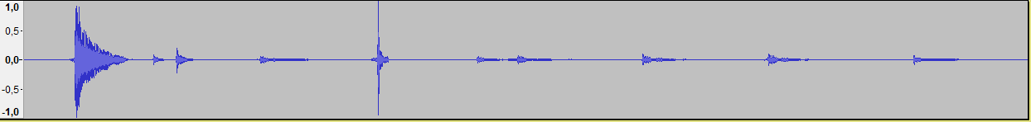
-15dB
-36dB
-28dB
-35dB
-21dB
-35dB
-36dB

Le timbre
Lorsque deux instruments différents jouent la même note, avec la même intensité et la même durée, l’oreille perçoit toujours des différences. Ces différences sont une caractéristique d’un instrument. Elles sont visibles sur les représentations temporelles (forme d’onde) et fréquentielles (amplitude des harmoniques) du son joué.
On s’intéresse ici à la différence de timbre entre un instrument à corde et un instrument à vent.
Ouvrez en concordance les fichiers la440_flute_trav.wav et la440_violon.wav. Ecoutes ces deux notes indépendamment l’une de l’autre. Vous paraissent-elles identique ? Vérifiez en relevant la fréquence de leur fondamental sur leur spectre.
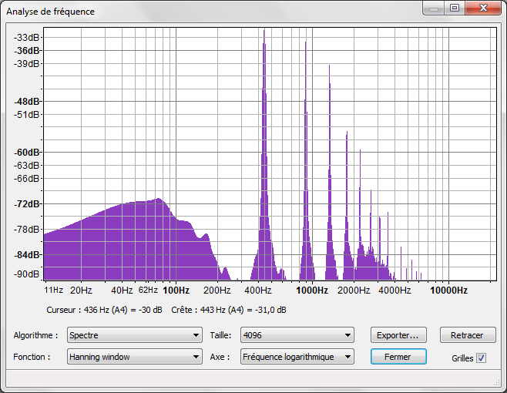  La 3 (440 Hz) flute traversière | 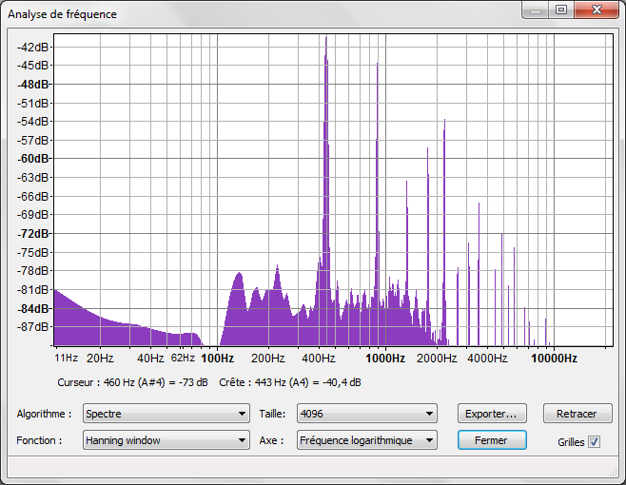  La 3 (440 Hz) violon
Sur la représentation temporelle, donnez la principale différence entre ces deux signaux.
Confirmez votre hypothèse à l’aide des représentations spectrales des deux notes.
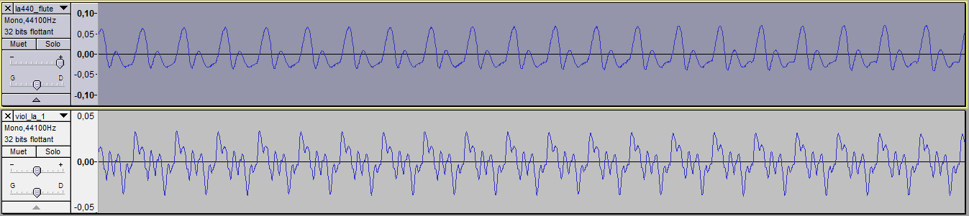
Le son produit par le violon est plus complexe donc plus riche en harmoniques. On distingue en effet sur les spectres la présence plus nombreuse de raies significatives pour le violon dans les hautes fréquences.

Le téléphone

Identification des touches du téléphone
La plupart des téléphones sont dits « à fréquences vocales », c’est-à-dire que chaque touche de son clavier émet un son différent. Ces sons sont conformes au codage DTMF (Dual Tone Multi Frequency).
Un son DTMF est composé de la superposition de deux signaux sinusoïdaux de fréquences différentes.
Audacity permet de générer des séquences DTMF. Générez la séquence 0123456789 et relevez les fréquences composant chaque chiffre.
De combien de fréquences différentes est constitué le codage DTMF ?
Ouvrez le fichier telephone.wav et identifier le numéro composé.
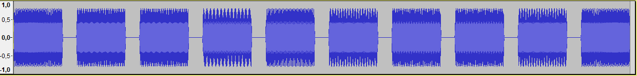
0
4
4
2
9
3
8
8
3
0

La tonalité de prise de ligne
On désire connaitre la note de musique entendue lorsqu’on décroche le téléphone d’une installation domestique courante.
Enregistrez 2 secondes du son délivré par un téléphone décroché auquel on aura mis en service la fonction « haut parleur ».
Si nécessaire, procédez au nettoyage de l’enregistrement en réduisant le bruit :
- Sélectionnez une zone de silence (enregistrement du bruit seul).
- Cliquez sur effets -> Réduction du bruit
- Cliquez sur Prendre le profil du bruit.
- Sélectionnez tout l’enregistrement.
- Cliquez sur effets -> Réduction du bruit
- Réglez la réduction du bruit à 10 dB (plus ou moins, faites une prévisualisation) et cliquez sur OK.
Affichez le spectre et identifiez la note. Peut-on dire qu’il s’agit d’un son « pure » ?
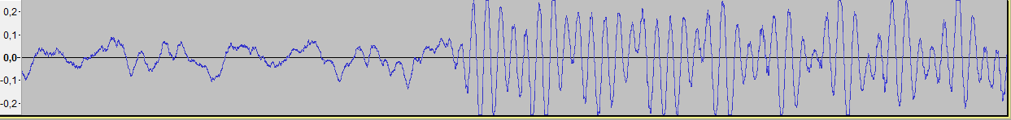
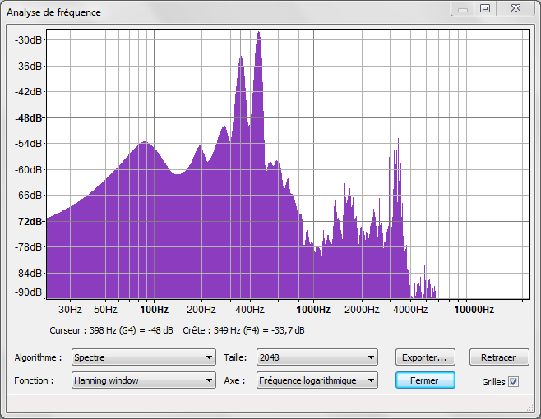
449 Hz : LA 3
Présence d’harmoniques de faible amplitude
349 Hz : FA 3
Non négligeable mais indésirable

Traitement du son

Nettoyage d’un signal parasité
Lors d’un enregistrement audio en extérieur, un sifflement strident est apparu, rendant la fin d’un discours inaudible.
On désir traiter cet enregistrement à l’aide d’un filtre permettant si possible de retrouver le discours original non parasité.
Ouvrez le fichier discours_bruite.wav et écoutez-le.
Identifiez la nature du signal parasite. Vérifiez en affichant son spectre.
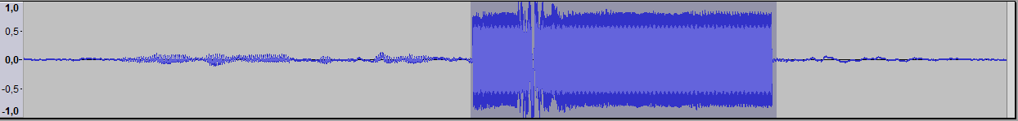
Signal parasite, forme d’onde sinusoïdale
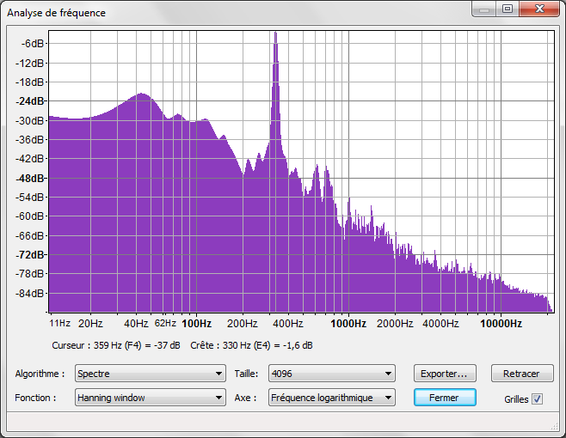
Fréquence du signal parasite :
330 HZ
Proposez un filtre permettant d’éliminer ce parasite, tout en déformant au minimum le discours original.
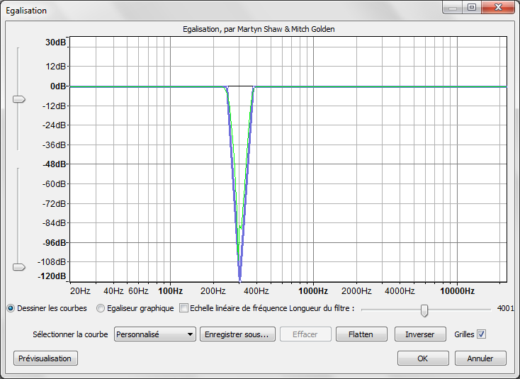 | Filtre coupe-bande centré sur 330 Hz afin d’éliminer le sifflement parasite.
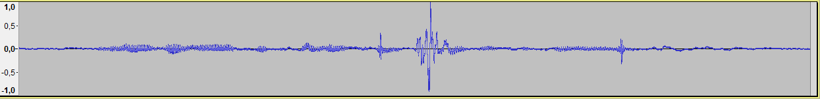

Cryptage / décrytage du son sur Canal+

Principe
La méthode de cryptage du son employée dans le système de codage Canal+ consiste en une inversion du spectre autour de 12.8 kHz par modulation d’amplitude.
Le spectre d’un signal audible s’étend jusqu’à 20 kHz. Pour qu’il n’y ait pas de recouvrement des 2 spectres translatés par la modulation, on procède d’abord à un filtrage passe bas (dont la fréquence de coupure est choisie précisément à 12.8 kHz) du signal original.
f
SdB
20kHz

f
SdB
12.8kHz
Filtrage
Passe-bas
Son en clair
Son crypté
f
SdB
12.8kHz
Modulation d’amplitude

Mise en œuvre
Audacity possède un langage de script, le langage Nyquist.
Nyquist est conçu pour travailler sur des sons, et possède donc de nombreuses primitives intégrées et fonctions qui synthétisent, analysent et manipulent des données audio. Dans Audacity, il est ainsi aisé de construire des effets complexes à partir de l'ensemble des fonctions de base de Nyquist.
Pour accéder à l'invite de commande Nyquist dans Audacity, cliquez sur Effets -> Console Nyquist. La zone sélectionnée est placée dans la variable s et sera remplacée par le résultat de l'expression Nyquist que vous avez saisi.
Les fonctions suivantes créent de nouveaux sons :
- (noise) Génère un bruit blanc
- (const value [duration]) Génère un signal constant (silence)
- (sine pitch [duration]) Génère un son pur à la fréquence (pitch) et durée (duration).
- (hzosc [hz]) Génère un son pur en indiquant la fréquence en hz.
- (osc-saw [hz]) Génère un signal en dent de scie à la fréquence hz indiquée en hz.
- (osc-tri [hz]) Génère un signal triangulaire à la fréquence hz indiquée en Hz.
Les fonctions suivantes créent des combinaisons de sons :
- mult Multiplier deux sons
- add Additionner deux sons
Les fonctions suivantes créent des filtres intégrés :
- (lp sound cutoff) Filter passe-bas (Butterworth 1° ordre).
- (hp sound cutoff) Filter passe-haut (Butterworth 1° ordre).
Ouvrez le fichier canal.wav, écoutez-le et observez son spectre. Cet enregistrement de canal+ est crypté, nous allons le décrypter. Pour cela, il suffira de procéder de la même manière que pour le crypter, c’est-à-dire en procédant à une modulation d’amplitude de l’enregistrement crypté.
Utilisez la console Nyquist pour moduler l’enregistrement et le filtrer afin de le rendre audible.
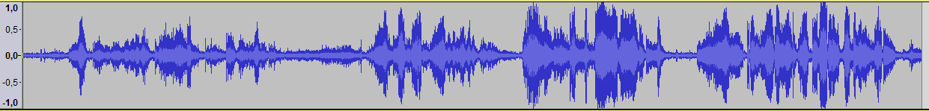
(mult s (hzosc 12800)) : multiplication du signal crypté par un signal sinusoïdal de fréquence 12,8kHz
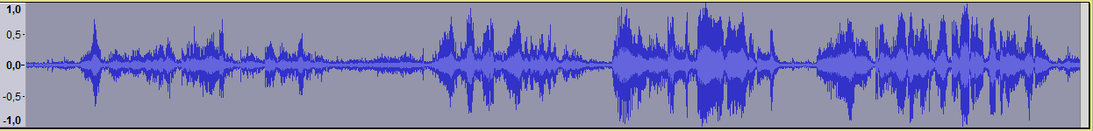
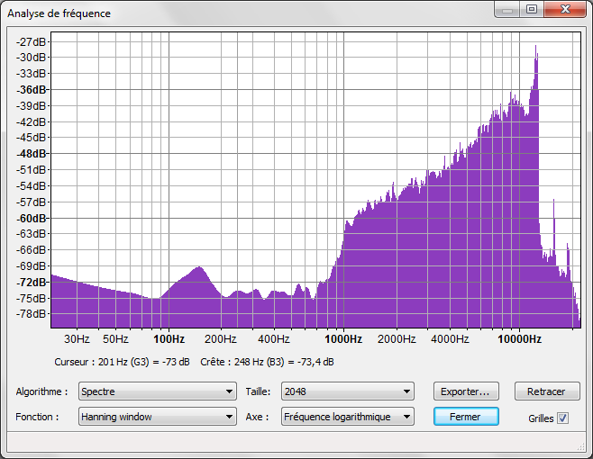  Avant décryptage | 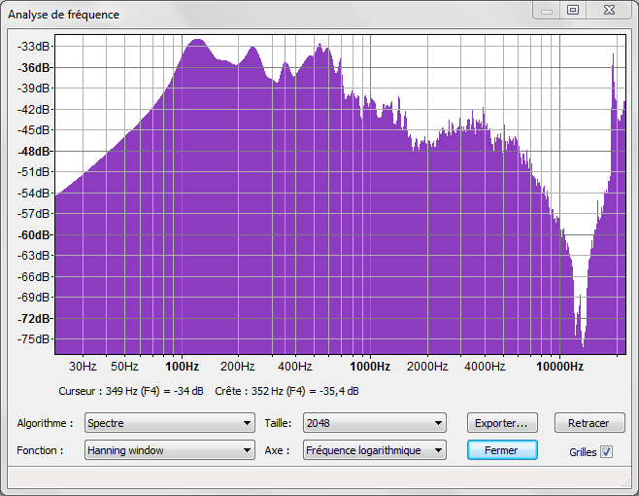  Après décryptage

En savoir plus
http://audacity.sourceforge.net/help/documentation
http://tcts.fpms.ac.be/cours/1005-03/syllabus.html

